**Informe que rinde la Dirección de Área de Informática a la Comisión de Informática y uso de Tecnologías, respecto a los avances en cuanto a la agenda de trabajo**

**Dirección de Área de Informática**

21 de junio, 2022

Índice

Introducción 3

Agenda de la Comisión de Informática y uso de Tecnologías 3

Desarrollo, mantenimiento y mejora continua de las plataformas de servicios de software 4

Emisión de Carta de No Sanción de acceso GENERAL y administrador para la Contraloría General. 4

Herramienta para registro de firmas sobre solicitudes de mecanismos de participación social (MPS). 5

Sistema de Notificaciones para Sesiones del Consejo General 9

Sistema de Notificaciones para Sesiones de Comisiones y Comités 12

Sistema para el Registro de Asociados de las organizaciones ciudadanas en proceso de constitución como APE 12

Sitio web institucional y micro-sitios 16

Renovación del sitio web institucional y reorganización de los micro-sitios institucionales 16

Sistemas de Software Electorales. Plataforma para elecciones constitucionales, captura y publicación de información de candidatos, PREP y Cómputos. 18

Elecciones con urna electrónica en el Proceso Electoral Local 2021-2022 Aguascalientes 18

Difusión del proyecto de urna electrónica 20

Avances 21

Conclusiones 21

# Introducción

El presente informe tiene como fin, presentar los trabajos realizados conforme a la agenda de trabajo de la Comisión de Informática y uso de Tecnologías, la cual contempla el desarrollo y mantenimiento de varios sistemas, la implementación de urna electrónica en Aguascalientes, adecuaciones al sitio web, entre otros. La descripción y los avances en la agenda se enlista en el presente informe.

# Agenda de la Comisión de Informática y uso de Tecnologías

# Desarrollo, mantenimiento y mejora continua de las plataformas de servicios de software

Emisión de Carta de No Sanción de acceso GENERAL y administrador para la Contraloría General.

**Área solicitante: CONTRALORÍA GENERAL:**

Esta aplicación permite a cualquier funcionario realizar una búsqueda con su nombre completo y obtener un resultado que confirme si se tiene registro o no, de alguna sanción vigente.

El requerimiento inicial del área solicitante requería generar un PDF descargable denominado: “Carta de No Sanción” al no encontrar registros, si se hallaba alguno, únicamente se mostraba en pantalla la o las sanciones registradas.

|  |  |
| --- | --- |
|  |  |
| *Ejemplo de un usuario que cuenta con al menos un registro de sanciones administrativas y el documento generado* | |

El desarrollo se finalizó en febrero y se solicitó la revisión de la versión terminada de acuerdo al primer requerimiento, en fechas posteriores se nos solicitó una modificación al requerimiento que consistía en generar un PDF descargable independientemente de hallarse o no alguna sanción registrada.

|  |  |
| --- | --- |
|  |  |
| *Ejemplo de un usuario que no cuenta con registros de sanciones administrativas y el documento generado* | |

Una vez realizadas las actualizaciones solicitadas, a finales del mes de marzo, se liberó la aplicación para pruebas y evaluación. Tras las evaluaciones, se nos informa que el aplicativo es correcto y queda pendiente para su liberación, queda pendiente los textos finales y la firma digitalizada del Contralor General de este Instituto para los PDF que se generan, toda vez que la versión de pruebas actual tiene textos legales ficticios y una firma de ejemplo.

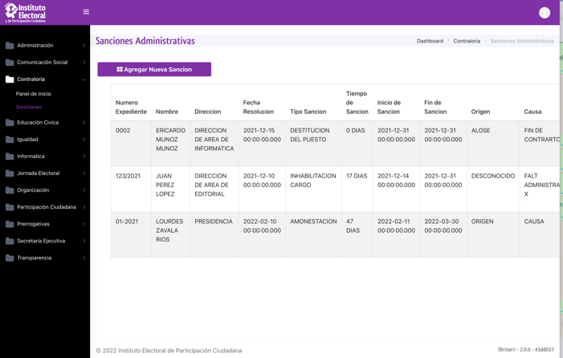

## Herramienta para registro de firmas sobre solicitudes de mecanismos de participación social (MPS).

**Área solicitante: PARTICIPACIÓN CIUDADANA**

Este aplicativo se ha entregado para evaluación, y se espera retroalimentación para cambios o publicación. Queda pendiente la creación de un reglamento interno para la solicitud de firmas mediante dicho sistema, lo que podría generar cambios menores al flujo del sistema. A continuación, una breve descripción:

|  |
| --- |
|  |
|  |
|  |
| Acceso público para generar solicitudes mecanismos |
|  |
| Registro para generar una cuenta de acceso público |
|  |
|  |
| Cada usuario puede generar el mecanismo que requiera |
|  |
| Se solicita la información necesaria para generar la solicitud |
|  |
|  |
| El usuario puede ver en lista los mecanismos que ha creado y el estado de avance de cada uno |
|  |
|  |
|  |
| En los detalles de cada mecanismo, puede ingresarse los datos de las firmas de apoyo, descargarse esos datos para validación o generar un vínculo personalizado para compartir en redes sociales y obtener apoyo para su mecanismo. |
|  |

## Sistema de Notificaciones para Sesiones del Consejo General

**Área solicitante: SECRETARIA EJECTUIVA**

Se ha entregado a la Secretaría Ejecutiva, las credenciales de acceso al ambiente de pruebas del aplicativo en el mes de abril; se continúa en espera de retroalimentación para liberar el sistema, una vez realizadas las pruebas necesarias.

Su funcionamiento consiste en generar a través del sistema, las notificaciones para cada una de las sesiones del Consejo General, anexar la documentación de cada uno de los puntos a tratar, y llevar a cabo las notificaciones vía correo electrónico y SMS.

|  |
| --- |
|  |
| Se pueden desplegar en lista todas las sesiones generadas y su estado de publicación. |
|  |
| Generar nuevas sesiones |
|  |
|  |
| Administrarlos a los usuarios a que se desee notificar |
|  |
|  |
| Enviar las notificaciones vía correo electrónico y por mensajes cortos SMS a todos los integrantes o a los que se seleccione. |

## Sistema de Notificaciones para Sesiones de Comisiones y Comités

**Área solicitante: SECRETARIOS TÉCNICOS DE LAS COMISIONES**

Está por finalizarse la adecuación del Sistema de Notificaciones del Consejo General, para utilizar éste mismo sistema en las Comisiones.

Su funcionamiento consiste en generar a través del sistema, las notificaciones para cada una de las sesiones de las Comisiones, anexar la documentación de cada uno de los puntos a tratar, y llevar a cabo las notificaciones vía correo electrónico y SMS.

## Sistema para el Registro de Asociados de las organizaciones ciudadanas en proceso de constitución como APE

**Área solicitante: Prerrogativas a Partidos Políticos**

En la primera etapa de este aplicativo, se busca ofrecer a las agrupaciones políticas:

* La creación de una cuenta
* El pre-llenado de los formularios requeridos para aplicar a la solicitud
* La posibilidad de registrar uno por uno o en lote (importar base de datos en excel) a sus afiliados con los datos requeridos por el IEPC para validación de los datos
* Una interface que les permita ver el estado de su procedimiento

A su vez, la herramienta brindará a la Dirección Ejecutiva de Prerrogativas una vista actualizada de las candidaturas y solicitudes para APEs y les permitirá un control de cada proceso individual y su documentación.

En una segunda etapa, no considerada en esta agenda, se abordará la gestión de la APE, una vez aprobada la solicitud y cumplidos los requisitos, la cuenta se considerará para administrar los procedimientos posteriores de las APEs, como sus informes de fiscalización, padrón de afiliados, entre otros procedimientos.

|  |
| --- |
|  |
| Se permite registrar la información completa de una candidatura a APE |
|  |
| Los candidatos a formar una APE, pueden ingresar los datos de su asociación e ingresar directamente, o importando un formato de Excel, la lista de ciudadanos que los apoyan. |
|  |
| Además, con los datos ingresados sobre la asociación, se generan los documentos necesarios para el proceso de solicitud facilitando esta labor tanto a los usuarios como al área de Prerrogativas que revisa estos documentos. |
|  |
| Se facilitará el seguimiento de las agrupaciones en formación. |

# Sitio web institucional y micro-sitios

## Renovación del sitio web institucional y reorganización de los micro-sitios institucionales

Al momento se han realizado modificaciones estéticas menores en los micro-sitios institucionales, así como en la página principal del IEPC. Se continúa con el trabajo sobre una plantilla principal del nuevo sitio del IEPC.

# Sistemas de Software Electorales. Plataforma para elecciones constitucionales, captura y publicación de información de candidatos, PREP y Cómputos.

La estructura principal que dará soporte a todos los sistemas relacionados con el Proceso Electoral 2023-2024, entre ellos el PREP, se está rediseñando completamente para tener a final del año una base de datos estable, confiable y eficiente en todos los procesos que deberá soportar, además de preparase parte de los procedimientos inherentes a la misma base de datos que pertenecen a la lógica de operación del pre-procesamiento final de los datos para su publicación.

Se tiene un avance significativo de aproximadamente el 90% en la elaboración del Proceso Técnico Operativo (PTO) para el PREP 2024 de acuerdo con el Anexo 13 del Reglamento de Elecciones, mismo que define los lineamientos del PREP y ha sido actualizado al 17 de noviembre del 2021. Con base en lo establecido se ha trabajado el modelado de la base de datos para dar soporte al proyecto.

Derivados del PTO, se dará seguimiento a la formación a los Planes de Continuidad y Seguridad que ayudaran a garantizar la operación del PREP.

# Elecciones con urna electrónica en el Proceso Electoral Local 2021-2022 Aguascalientes

Para los procesos 2021-2022 en Aguascalientes y Tamaulipas, y dando seguimiento al proyecto de urna electrónica, se llevó a cabo la implementación en modalidad de prueba piloto con votación vinculante, 100 urnas electrónicas de Coahuila y Jalisco, 50 de cada Instituto y para cada proceso. La aprobación de dichas implementaciones se dio en los acuerdos INE/CG96/2021 y INE/CG28/2022 respectivamente.

Para este Proceso electoral Local 2021-2022 Aguascalientes, se ejecutó nuevamente todo el protocolo de implementación del INE, dónde se establece un vínculo de comunicación muy cercano entre el INE, el OPL de Aguascalientes y nuestro Instituto para dar seguimiento puntual a los esfuerzos en la realización e implementación de las urnas electrónicas del IEPC en la elección de la gubernatura en Aguascalientes.

Antes de tener disponible la boleta o los candidatos definitivos se generó un tema de prueba en la urna con una boleta ficticia y se entregaron 5 urnas en las instalaciones centrales del INE en CDMX para ser usadas por la auditoria interna del INE, realizada por la DEOE/UTSI y por la auditoria externa, llevada a cabo en esta ocasión por la Escuela Superior de Ingeniería Mecánica y Eléctrica (ESIME) campus Culhuacán perteneciente al Instituto Politécnico Nacional (IPN). Estas urnas estaban equipadas con el dispositivo 3G para permitirles la actualización remota del software según avanzaron las auditorias.

Además, se entregaron 5 urnas electrónicas a la junta local del INE en Aguascalientes para sus sesiones de capacitación y una más entregada al instituto Electoral de Aguascalientes para sus pruebas de PREP.

Se actualizó el software de la Urna Electrónica del IEPC para incluir información adicional de la elección correspondiente en la boleta, y facilitar la carga de los temas posteriormente. A finales del mes de abril se entregó el tema final con las opciones de la boleta oficial más las coaliciones correspondientes.

Para este proceso, se les dio mantenimiento estético y revisión general a 80 urnas para tenerlas listas para el envío a Aguascalientes, de las cuales 50 urnas se utilizaron en las casillas, y se distribuyeron 13 urnas extra como equipo de respaldo.

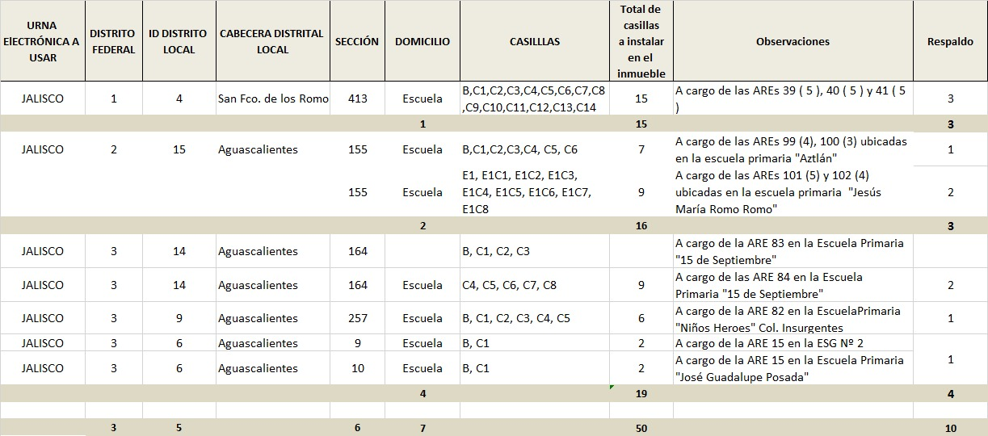Las urnas se distribuyeron de la siguiente manera:

El 20 de mayo se llevó a cabo la entrega de la totalidad de las urnas en la Junta distrital número 2 del INE en Aguascalientes, en donde se llevó a cabo una exhaustiva revisión de cada una de las urnas por parte de los CAEs.

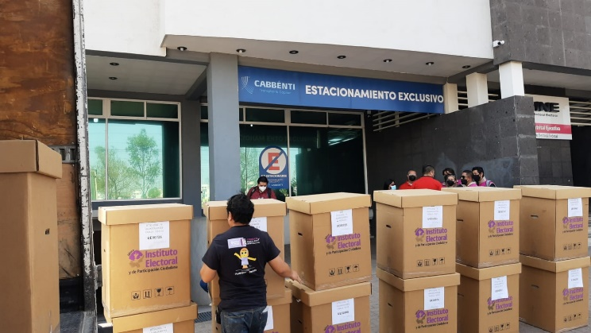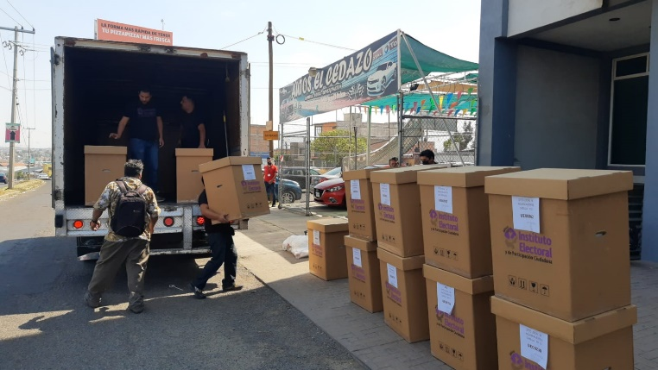

El domingo 22 de mayo, se realizó un simulacro para verificar el funcionamiento de las urnas en cada una de las casillas, en el que participó personal del IEPC en apoyo a los CAE de cada uno de los distritos involucrados en el uso de las urnas electrónicas, llevándose a cabo sin ningún inconveniente.

Los días 27 y 28 de mayo, se llevó a cabo el Plan de Verificación en los 3 distritos, el cual consiste en la revisión y votación en cada una de las urnas que les corresponden. Nuevamente se apoyó con personal del IEPC en cada distrito, para solventar cualquier duda que se pudiera presentar durante dicho protocolo.

El día de la Jornada Electoral se llevó a cabo el día 5 de junio, transcurriendo sin ninguna contingencia de gravedad. Se participó con apoyo presencial en cada una de las secciones donde se instalaron urnas electrónicas durante la Jornada Electoral en Aguascalientes.

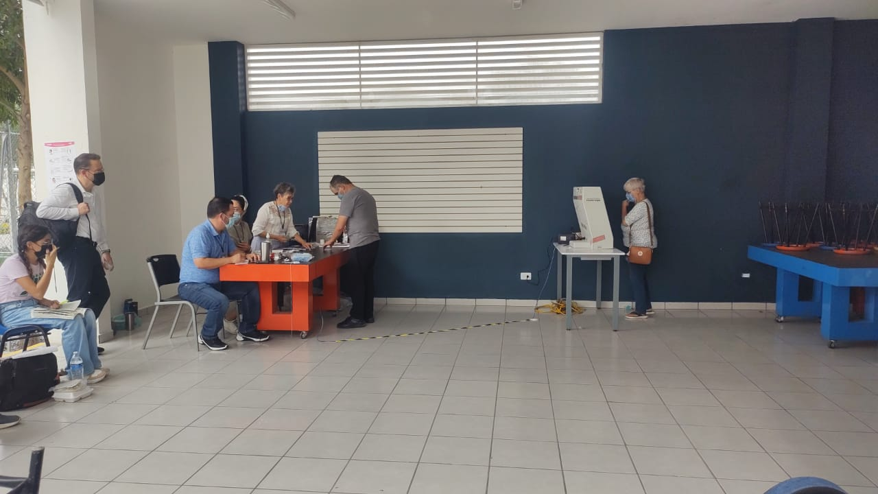

# Difusión del proyecto de urna electrónica

En lo que va del año, se han llevado a cabo algunas elecciones con la urna electrónica, así como varias presentaciones y/o demostraciones, en las que se pueden enlistar:

* Planillas para Ayuntamiento Infantil Zapopan 2022
* Ayuntamiento Infantil Zapopan 2022
* Presentación ante medios y partidos políticos Aguascalientes
* Planillas para Ayuntamiento Juvenil Zapopan 2022
* Ayuntamiento Juvenil Zapopan 2022
* VI DemoTech Internacional en las instalaciones del Instituto Electoral de Coahuila
* Presentación de la urna a alumnos de secundaria del Colegio Victoria
* Proceso Electoral Local 2021-2022 Aguascalientes
* Presentación de urna electrónica en las instalaciones de la Universidad Humanitas de Guadalajara y el Colegio de Abogados Constitucionales de Guadalajara
* Elección de la Sociedad de Alumnos del Colegio Victoria Secundaria 22-23

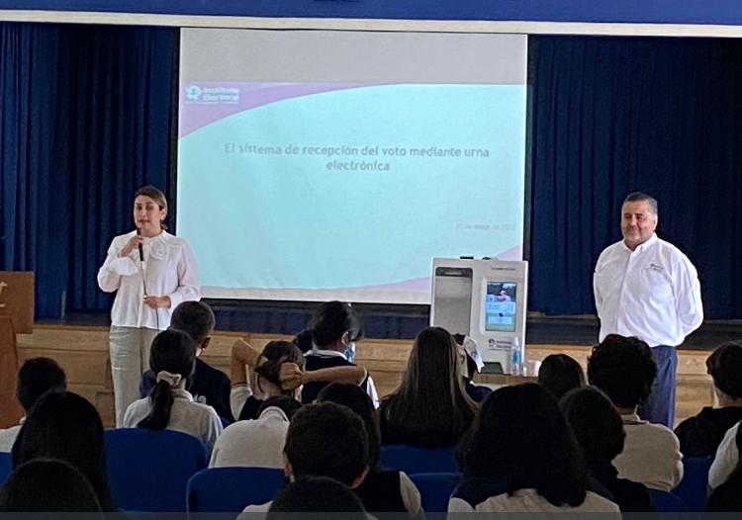

A futuro, se contempla llevar a cabo la difusión de la urna electrónica en entidades como Veracruz, Nayarit, Baja California Sur, entre otros estados, así como colaborar con la urna electrónica en elecciones internas de Partidos Políticos.

# Avances

# Conclusiones

El desarrollo de las aplicaciones y sistemas se ha llevado a cabo conforme a lo agendado, por lo que se contempla que al final del año, se cuente con la infraestructura de aplicaciones y sistemas contemplada por esta Comisión.

De igual forma, y en cuanto a los sistemas electorales, para inicios del siguiente año se podrá contar con las estructuras sistemáticas y de bases de datos para poder iniciar con el complemento de desarrollo de los sistemas electorales, y poder contar con la disponibilidad de los mismos para el inicio del Proceso electoral Concurrente 2023-2024.

La urna electrónica es una herramienta probada y con gran relevancia a nivel nacional, prueba de ello es la cooperación entre el INE, el IEPC Jalisco y el IE Coahuila para utilizarlas en la implementación del proyecto de voto electrónico en modalidad de prueba piloto con votación vinculante en el Proceso Electoral Local 2019-2022 Hidalgo, Proceso Electoral local 2019-2020 Coahuila, Proceso Electoral Concurrente 2021-2022 Jalisco, Proceso Electoral Concurrente 2020-2021 Coahuila, Proceso Electoral Local 2021-2022 Aguascalientes y Proceso Electoral Local 2021-2022 Tamaulipas, en donde se utilizaron las urnas electrónicas realizadas por los Institutos de Coahuila y Jalisco. Es por ello que es de gran importancia la difusión que se le da día con día a estos instrumentos de votación que en un futuro no muy lejano, no es de dudar que se convertirán en el modelo de votación en México.